Дата проведення уроку: 29.05.2020 року.
Професія-монтажник гіпсокартонних конструкцій.
Група-МГШМ-12.
Майстер виробничого навчання Кіяшко О.М., ел.пошта: ekiasko53@gmail.com
УРОК № 33
Назва навчального модуля МГК 3.5: «Шпаклювання, ремонт швів і обшивок із
гіпсокартону».
Складовий навчальний модуль 3.5.1: «Ремонт пошкоджень обшивок, тріщин, малих
і великих отворів».
Тема уроку: Ремонт тріщин та пошкоджень лицевого шару ГКЛ.
Мета уроку: навчальна-формування знань, вмінь учнів при ремонті тріщин і
пошкоджень лицевого шару ГКЛ.
Дидактичне забезпечення уроку: тестове завдання, завдання №2, опорний конспект,
технологічна карта, відео.
СТРУКТУРА УРОКУ:
1. Повторення пройденого матеріалу: 8⁰⁰-9³⁰.
Письмово в зошиті дайте відповіді на питання та надіслати їх 29.05.2020 року до
09³⁰ год. на ел.пошту: ekiasko53@gmail.com
ТЕСТОВЕ ЗАВДАННЯ
№ з/п | Оберіть правильні варіанти відповідей | Так | Ні
1 | Трафарет для латок необхідно вирізати із:  а) картону;  б) фанери;  в) паперу.
2 | Довжина полос із фанери повинна бути більша за отвір на:  а) 5 см;  б) 10 см;  в) 15 см.
3 | Латку прикріпляють:  а) саморізами;  б) цвяхами;  в) дюпелями.
4 | Полоси із фанери прикріплюють:  а) зі зворотної сторони ГКЛ;  б) з лицьової сторони ГКЛ;  в) не кріплять.
5 | Через скільки годин шліфують зашпакльовані латки після шпаклювання:  а) 10 годин;  б) 15 годин;  в) 24 години.
6 | Чи обов’язково шліфувати зашпакльовані латки?
7 | Чи обов’язково грунтувати стики латок з основою?

Загальна кількість балів за тестове завдання - 3,0 б.

2. Пояснення нового матеріалу:
а) інструктаж з охорони праці і безпеки життєдіяльності:
- повинні працювати в спецодязі (головне вбрання, взуття на гумовій подошві,
рукавиці, комбінезон, сорочка з довгим рукавом);
- засоби індивідуального захисту;
- інструменти, пристрої, інвентар, обладнання –в справному стані;
- забороняється торкатися частини електроінструменту яка обертається;
- забороняється розтягувати і перегинати електропровід;
- після закінчення роботи з електроінструментом обов’язково від’єднати його від
електромережі;

б) організація робочого місця:
- на робочому місці не повинно бути будівельного сміття, зайвих інструментів і
матеріалів.
- Інструменти розташовують так, щоб не доводилось робити зайвих рухів.
- Помости розташовують так, щоб можна було виконати більший обсяг робіт;

в) опис технологічного процесу:
Ремонт тріщин на внутрішніх кутах: шпаклювальну масу наносять з обох сторін кута. Армувальну стрічку для швів перегинають посередині і прикладають до пошкодженої ділянки. Легким натиском втискують її в кут.
Рухи шпателя йдуть згори вниз або зліва направо. Стрічка повинна бути як розмір тріщини. Втиснувши паперову стрічку в розчин, за допомогою шпателя 100 мм, який з силою притискують до стрічки, щоб маса небагато вийшла з під неї. Кут нахилу інструмента під час рухів повинен бути рівен 45⁰С. само направлення рухів від центру тріщини до країв. Після опоряджуємо ділянку шпаклювальною масою і даємо час для висихання.

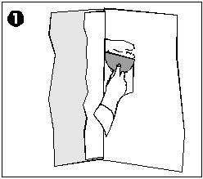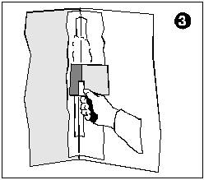

Ремонт тріщин на зовнішніх кутах: зовнішній металевий кутник необхідно очистити від шпаклівки, і планка закріплюється шурупами або саморізами кроком 150 мм. Далі наноситься шар шпаклівки за допомогою шпателя 150 мм вирівнюють і залишають висихати.

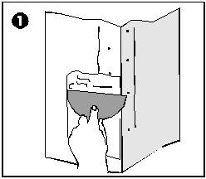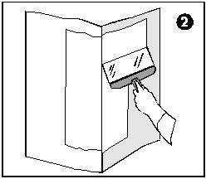

Ремонт гіпсокартона після затоплення: починаючи ремонт гіпсокартона необхідно звільнити його від води, яка залишилась між стіною і прошивкою. В стелі або стіні, як можна ближче до полу, гіпсокартон протикають шилом. Ножом необхідно зробити декілька отворів для того, щоб стекли залишки води. Необхідно бути обережним, так як обшивка зволожена може обрушитись.
Дуже уважно необхідно відноситись до проводів. Всі електричні комунікації краще відключити заздалегідь. Всі звукоізоляційні і теплоізоляційні матеріали слід замінити.
Ремонт бульбашок на стиках: великі бульбашки розрізують ножом. Невеликі необхідно видалити, зірвав всю стрічку повністю. Наступний крок- заповнення пустот шпаклювальною масою. Фрагменти стрічки втискують в розчин, шпателем 100 мм. Шпаклівку вирівнюють і залишають висихати. Повне висихання шпаклівки 24 години.

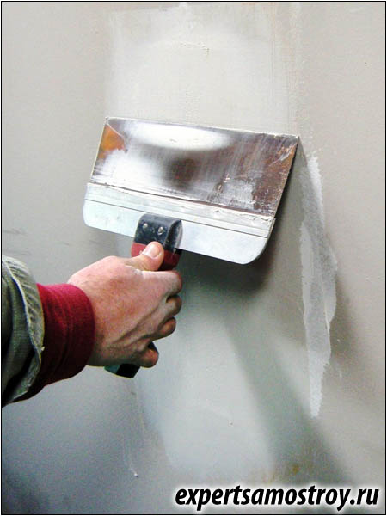
Ремонт стиків гіпсокартона: з поверхні, яка потребує ремонту, видаляють старий опоряджувальний шар. За допомогою шпателя 100 мм навколо даного пошкодження наноситься шпаклівка. Потім шпателем паперову стрічку для стиків гіпсокартону, пропитують клеєм ПВА, втискуванням в розчин. Далі вирівнюють пошкоджену ділянку і залишаєм висихати.

Ремонт лицьової поверхні гіпсокартону: очищають поверхню біля пошкодженої ділянки, щоб визначити ступінь пошкодження і об’єм робіт.
Перед початком видалення старого кріплення, необхідно закріпити поверхню біля місць пошкодження. Ножом видаляють пошкоджені частини листа. Далі наносимо тонкий шар шпаклівки і залишаєм висихати.
Перед опорядженням усіх пошкоджень поверхню грунтують.

ТЕХНОЛОГІЧНА КАРТА
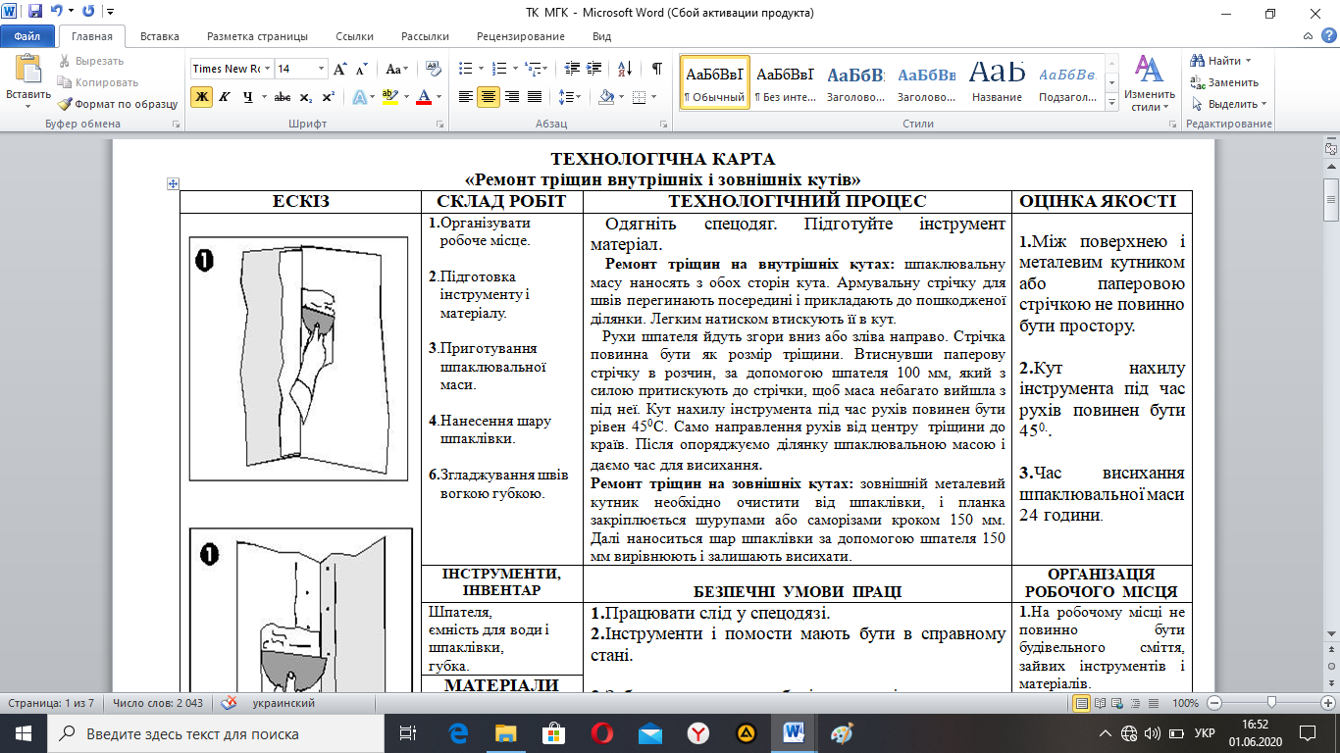

ОПОРНИЙ КОНСПЕКТ
2.Організуйте робоче місце.
1.Одягніть спецодяг.

3.Підготуйте інструмент і матеріал.

5.Прогрунтуйте пошкоджені місця.
4.Очистіть пошкоджені місця на внутрішніх і зовнішніх кутах.

6.Приготуйте шпаклювальну масу.

8.Безпечні умови праці при виконанні робіт монтажника гіпсокартонних конструкцій.
7.Зашпаклюйте пошкоджені місця на кутах, стиках, лицьовому шарі ГКЛ (використовуючи армувальну стрічку, металевий кутник).

Обов’язково подивитись відео за посиланням: https://www.youtube.com/watch?v=TXYCErbpP4M
https://www.youtube.com/watch?v=ysS1AtslOjE
3. Закріплення нового матеріалу: 12⁰⁰-13³⁰.
- відповісти письмово в зошиті на питання та надіслати 29.05.2020 року до 13³⁰
год. на ел.пошту: ekiasko53@gmail.com
Завдання №2.
1.Перелічте, які існують пошкодження ГКЛ (0,5 б).
2.Який клей використовують для ремонту стиків ГКЛ (0,5 б).
3.Який інструмент використовують для зняття пошкоджених ділянок (0,5 б).
4.Яким шаром наносять шпаклювальну масу (0,5 б).
5.Що може статись зі зволоженою обшивкою (1,0 б).
6.Що необхідно зробити після затоплення ГКЛ із звукоізоляційним і теплоізоляційним
матеріалом (0,5 б).
7.З якою метою грунтують поверхню пошкоджень (0,5 б).

Загальна кількість балів за завдання №2 –4,0 б.
4.Домашнє завдання: законспектувати коротко тему, відповіді на тестове завдання,
завдання №2 надіслати 29.05.2020 р. до 13³⁰ на електронну пошту вище вказану.

